KREUZFAHRTBERICHT DEU 069A

09.-21.07.2022
„Das Beste Norwegens zwischen Südschärenküste und Nordkap“

Datum | Hafen | geplante  Ankunft | geplante  Abfahrt | tatsächliche  Ankunft | tatsächliche  Abfahrt
09.07.22 | Bremerhaven |  | 18.00 |  | 18.13
10.07.22 | Auf See
11.07.22 | Sandane / Norwegen | 09:00 | 17:00 | 08.46 | 14.42
 | Måløy / Norwegen | 19:00 | 22:00 | 18.40 | 23.50
12.07.22 | Geiranger / Norwegen | 07:00 | 13:00
 | Ålesund / Norwegen |  |  | 08.34 | 13.49
 | Ålesund / Norwegen | 19:00 | 22:00
 | Geiranger / Norwegen |  |  | 18.10 | 21.23
13.07.22 | Rørvik / Norwegen | 13:00 | 19:00 | 13.42 | 17.54
14.07.22 | Bodø / Norwegen | 08:00 | 17:00 | 09.14 | 16.57
15.07.22 | Tromsø / Norwegen | 08:00 | 17:00 | 09.47 | 16.57
16.07.22 | Honningsvåg / Norwegen | 07:00 | 13:00 | 07.41 | 13.05
17.07.22 | Svolvær / Norwegen | 12:00 | 20:00 | 12.30 | 19.27
18.07.22 | Auf See
19.07.22 | Bergen / Norwegen | 09:00 | 18:00 | 08.00 | 18.04
20.07.22 | Mandal / Norwegen | 08:00 | 12:00 | 08.48 | 11.55
21.07.22 | Bremerhaven | 09:00 |  | 08.42

PHOENIXTEAM
BZDEGA | MANUELA | CD | 02.06.2022 | 06.09.2022 | 8040
SPALEK | ISABELLA | Sekretariat, EM, Hospital 2 | 20.04.2022 | 06.09.2022 | 4004
PFEIFER | CHRISTIAN | BRB1 | 20.04.2022 | 06.09.2022 | 4002
ABDELMAKSOUD | HASSAN | BRB2, Audio Guides, BRB Lager 1 | 20.04.2022 | 06.09.2022 | 4001
VERWEIJ | BENJAMIN | KFB, Bibliothek, Fahrräder, Hospital 1 | 23.05.2022 | 06.09.2022 | 4086
ALVARADO | CATHERINE | TV, LGI, Durchsagen | 20.04.2022 | 06.09.2022 | 4003
JESKE | THOMAS | BB, EM, Sport, Hospitality/VIP, VIP Lager | 15.06.2022 | 06.09.2022 | 4081
FLEITH | CHRISTOPHER | EM & BB Einarbeitung, Pate Thomas | 09.07.2022 | 06.09.2022 | 4083
HAUSTEIN | NICO | Info/BRB, Pate Hassan | 09.07.2022 | 02.08.2022 | 4084
PÜCHLER | MAXIMILIAN | Animation | 15.06.2022 | 21.07.2022 | 4082
BIALKE | MORITZ | Praktikant; Animation, Pate Max | 09.07.2022 | 22.08.2022 | 4085
BERGS | FRANK | DJ / 2.Techniker | 09.07.2022 | 21.07.2022 | 4144

Kapitän: Mario Schäfer
Hotelmanager: Marc Hermes
Schiffsarzt: Dr. Brümmer

Gruppe: /

Einstiege:

Ausstiege: 15.7.2022 Tromsø / Norwegen
Gäste Toma / # 8110 / BN 365574

Transit wegen Covid: #4067 Herr Schorn Helmut, BN 365366
#4120/8032 Herr Wyszniewski Claus, BN 371752

ALTERSSTATISTIK: 71,42

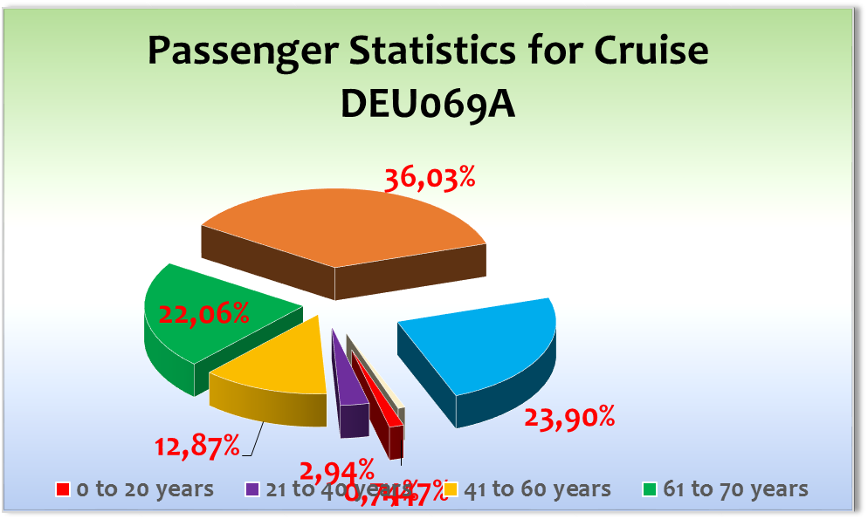

ROUTE

09.07.22 Bremerhaven

Einschiffung planmäßig ohne Verzögerungen, Rettungsübung und Abfahrt nach Norwegen. Mit uns an der Columbuskaje MS Seaventure (ex-Bremen), die mit 70 Gästen anreiste und aufgrund zu geringer Passagierzahl (20!) die Folge-Reise absagen musste.

10.07.22 Auf See

Erster Seetag mit üblichen Programmpunkten, Treffs für Gold-Gäste sowie Ärzte-& Alleinreisenden-Treff, Frühschoppen & offizieller Begrüßungsabend.

11.07.22 Sandane / Norwegen & Måløy / Norwegen

Beide Ziele konnten gut erreicht werden.

Sandane bei bestem Wetter mit Tender-Operation. In Maloy hat der Wind unser Anlegemanöver etwas hinausgezögert; für die Gäste der Überlandtour, wartend auf der Pier, jedoch eine schöne Aktion, das Schiff im Anlegemanöver zu sehen.

12.07.22 Geiranger / Norwegen & Ålesund / Norwegen

Wechsel notwendig aufgrund zu vieler Schiffe zeitgleich im Geirangerfjord.

Alesund am Vormittag mit zartem Regen und erfolgreichen Ausflügen.

Geiranger am Abend mit leichter Verlängerung, so dass auch privater Landgang ermöglicht werden konnten, ca. 70 Gäste nutzten die Chance für einen Abendspaziergang.

13.07.22 Rørvik / Norwegen

Bei angenehmen 18-20°C genossen die Gäste den privaten Landgang.

Die abendliche Polartaufe fand bei 12°C statt; wenig Wind & strahlender Sonnenschein machten die Taufe mit anschl. Party jedoch zu einem erfolgreichen Happening, Gäste tanzten bis in die Nacht hinein.

14.07.22 Bodø / Norwegen

Vom Liegeplatz war das Zentrum fußläufig nach ca. 10-15 min. zu erreichen, ein trüber, regnerischer Tag, Gäste nutzten dennoch auch neben den Ausflügen die Möglichkeit, die Stadt zu erkunden.

15.07.22 Tromsø / Norwegen

Auch hier war leichter Regen angesagt, der auch eintrat, Temp. bis 12°C. Dennoch hatten wir vom besten Liegeplatz der Stadt (Nähe Amundsen-Denkmal) alle Möglichkeiten, die Stadt mit ihren nördlichsten Superlativen kennenzulernen.

16.07.22 Honningsvåg / Norwegen

Liegezeit am Vormittag, gemeinsam im Hafen mit Aida…. Trotz Regen-Ankündigung kamen wir trocken durch den Tag; die Fahrt zum Nordkap war erfolgreich; exakt als unsere Busse dort eintrafen, riss der Himmel auf, mit Abfahrt unserer Busse wieder trübes Wetter😉

17.07.22 Svolvær / Norwegen

Überpünktliche Ankunft, vom Ankerplatz ca. 10 min. Fahrzeit mit Tenderbooten; mit Ankunft noch trocken, ab ca. 13.30 Uhr stärker bewölkt bei Temp. bis 13°C. Angekündigter Regen zeigte sich nur minimal.

18.07.22 Auf See

Ein sonniger, trockener, aber recht windiger Tag mit Windstärken bis 40 Knoten, 7 Bft bei max. Seestärke 3-4. Zahlreiche Aktivitäten konnten angeboten werden an diesem Seetag.

19.07.22 Bergen / Norwegen

Mix aus Sonne & Wolken in Bergen mit Temp. bis 25°C 😉 Ein herrlicher Tag, den wir mit weiteren Schiffen im Hafen verbrachten. Vermutlich dadurch bedingt kurzfristige Änderung der Ausflugszeiten; jedoch konnten alle Ausflüge für die Gäste durchgeführt werden. Alle happy😉

20.07.22 Mandal / Norwegen

Ein sonniger Abschluss der Norwegen-Ziele bei Temp. bis 24° C, Gäste besuchten teils sogar den Strand von Mandal. Tenderweg ca. 15 min.

21.07.22 Bremerhaven

Pünktliche Ankunft, jedoch Verzögerung bei Ausschiffung durch Hafenmitarbeiter, die – bei scheinbar eingerostetem „Finger“ – das Schiff mehrfach um wenige Zentimeter nach rechts & links dirigierten, um den für sie optimalen Liegeplatz einzunehmen. Ich meine, andersrum wird ein Schuh draus, der bewegliche Finger sollte im Idealfall dem Schiff angepasst werden!

Zeitdruck war gegeben durch a) übliche Ausschiffung / b) anschl. ISO-Ausschiffung 20 Gäste / c) anschl. Organisation der ca. 350 ART-Gäste, die in BHV in Transferbusse nach Kiel gesetzt werden mussten.

HOTELDEPARTMENT

Hervorragende Zusammenarbeit mit Hotel-Team unter Leitung von Hotel-Direktor Marc Hermes; äußerst flexibel wurde bei Programmänderung reagiert & gemeinsam konnten tolle Ideen umgesetzt werden (James Bond Abend statt Wikinger Party, wetterbedingt). Besonders intensiv war die kulinarische Betreuung incl. Lieferung der zahlreichen Gäste in ISO-Kabinen (max. 23 Pers. zeitgleich), großes Lob an dieser Stelle auch von den ISO-Gästen selbst😉

Spa-Bereich: Unveränderter Zustand für Gäste mit Fußpflege; diese findet im Friseursalon – neben dem zu frisierenden Gast – statt; ohne Abtrennung durch Paravent o.ä. Freie Sicht auf Fußbehandlung für vorbeispazierende & terminvereinbarende Gäste; auch durch Spiegeltür – unangenehm für alle Beteiligten. Wir prüfen nun die Möglichkeit, durch Schiffs-Carpenter einen Paravent bauen zu lassen…

TECHNIK/Fleet Team

Auswärtiges Team (Speed Cast) kam erneut an Bord zum Check von Antenne/TV-Empfang. Trotz vorab-Info durch Chief Eng., dass ab Bodo keine dt. TV-Programme mehr zu empfangen wären, hatten wir nahezu durchgängig Empfang der dt. Programme😉

CMI
Hervorragende Zusammenarbeit (bei meiner persönlichen Premieren-Reise) mit Kapitän Mario Schäfer.
Am 15.07. wurde standardmäßig ein „Black-out Test“ erfolgreich durchgeführt.

UNTERHALTUNGSPROGRAMM

Schönes abwechslungsreiches Programm am Tag & Abend, super Stimmung bei bestem Wetter bei Polartaufe; mehrfach DJ Frank mit Motto-Party im Salon Lilli Marleen (Black & White sowie Flower Power Hits), so dass auch die tanzfreudigen Gäste auf ihre Kosten kamen.
AUSFLUGSPROGRAMM

Für Details siehe Ausflugsbericht von Christian Pfeifer

HOSPITAL

Für Details siehe Hospitalbericht von Dr. Brümmer

1 med. Ausschiffung Herr Toma in Tromsö am 15.07. (Cov. positiv & sehr geschwächt aufgrund von Vorerkrankungen)

COVID19

Mit Start in die Reise 2 Fälle im Gäste-Bereich; 2 Transit-Damen (da keine Möglichkeit der privaten Abholung in BHV), Frau Dr. Liebe / BN 365229 und Frau Buchner / BN 382427.

Fr. Dr. Liebe – blieb bis BHV 21.7. an Bord.

Fr. Buchner – Zustand der Schwäche hielt sich hartnäckig, Gast blieb an Bord, Abreise in BHV am 21.7.

Höchststand der ISO-Fälle an einem Tag: 23 Gäste + 4 Crew (18.07., incl. CD + 1 RL)

Mit Ankunft BHV 20 Gäste noch in ISO – daher „private“ Abreise notwendig.

2 Gäste hatten keine Möglichkeit der privaten Abholung, daher Verlängerung der Reise an Bord, (ebenso 1 Transit-Künstler).

ZUSAMMENFASSENDE BEURTEILUNG DER KREUZFAHRT

Schöne Reise mit interessanten Zielen; Gästestruktur sehr gemischt, DEU-Stammgäste, PHX-Stammgäste sowie zahlreiche Erstkreuzfahrer – eine bunte, harmonische Gästeschar!

Manuela Bzdega
Kreuzfahrtdirektorin

Tromsø, den 25.07.2022

Cc: deu@phoenixreisen.com; cruise.director@ms-deutschland.com; hotel.manager@ms-deutschland.com; master@ms-deutschland.com; Andreas Vespermann <aves@seachefs.com>; Benjamin Drechsel <b.drechsel@phoenixreisen.com>; Chris Schädel <chris.schaedel@gmx.de>; Holger Winkler <hhwinkler@hotmail.com>; Jörn Hofer <Joern-hofer1@freenet.de>; Klaus Gruschka <k.gruschka@hotmail.de>; Michael Schulze <M.Schulze@phoenixreisen.com>; Moritz Stedtfeld <moritzstedtfeld@yahoo.de>; N.Jepsen@PhoenixReisen.com; <mbzdega@web.de>; Steffen Spiegel <mail@steffen-spiegel.de>; Upontheship <upontheship@aol.com>; Oliver.Gerbig@seachefs.com; Jörg Dunkel <info@joergdunkel.de>; Alois Franz (drafranz@hotmail.com); Georgios Zisopoulos <g.zisopoulos@phoenixreisen.com>; Manuel Weis (Fleet) <m.weis@phoenixreisen.com>; Mario Penniello mario.penniello@cmishipmanagement.com

